Олимпиада по геологии «Что за каменное чудо»
Инструкция по выполнению работы
На выполнение олимпиадной работы по геологии отводится 60 минут. Работа включает 9 заданий. Обратите внимание!!! Для выполнения задания № 8 Вам понадобится физическая карта полушарий, которую можно найти в атласах по географии 6-7 класса. При выполнении заданий нельзя использовать, кроме атласа, другие источники информации: учебные пособия, интернет, справочные материалы и др. Внимательно читайте условия каждого задания и вносите ответы в отдельный бланк. Успехов ВАМ!!!
- Установить соответствие: минерал (цифра) --- его описание (буква)
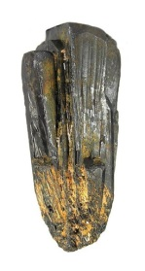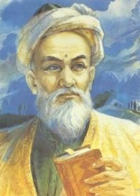

1.Колумбит А. Минерал назван в честь русского геолога,
географа, писателя. « Земля Санникова»- его
самое известное произведение.

2.Авиценит Б. Минерал назван честь первооткрывателя
Америки.

3.Обручевит В. Минерал, назван в честь генерала, участника
Отечественной войны 1812 года.

4.Волконскоит Г. Минерал назван в честь первого в мире
человека, побывавшего в космосе.

5.Гагаринит Д. Минерал назван в честь средневекового
персидского врача, философа и ученого.

Ответ: 1---….; 2---…;3---…;4---…;5---…; (5 баллов)

- Установить соответствие:
использование минерала (цифра)--- название минерала (буква).

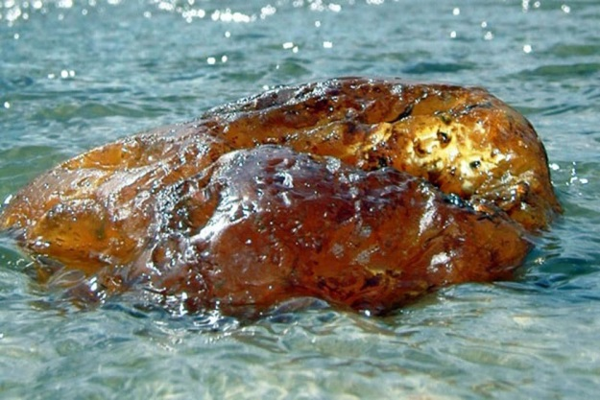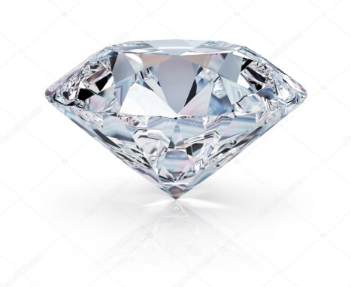

1.Этот минерал источник кальция, входит в состав медицинских препаратов от кариеса, в состав пудры и крема для лица. Имеет органическое происхождение.

2.Минерал используется при сверхточных медицинских операциях, в нейрохирургии.

3. Источник витамина Д3, укрепляет иммунитет, имеет противовоспалительное действие. Добыча его ведется в Калининградской области, на побережье Балтийского моря.

4. Антисептик, используется в пищевой промышленности.

5. Важный материал в травматологии.

А. Алмаз Б. Янтарь В. Гипс Г. Галит или каменная соль Д. Жемчуг

Ответ: 1---….; 2---…;3---…;4---…;5---…; (5 баллов)

- Решить задачу.
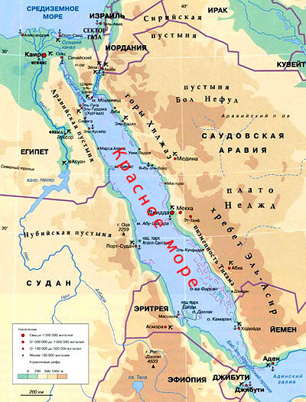
Перед Вами самое теплое, бессточное, соленое и молодое море нашей планеты. По берегам Красного моря расположено 8 стран, которые используют воду и соли в медицинских целях.
Сколько солей можно добыть из 5 литров воды Красного моря, если известна его соленость – 42 промилле. Ответ запишите в граммах, предоставив расчеты.

Ответ: _______________________________________________________________________________________________________________________________________________________________________________________________________________________________________________________________________________________________________________________________ ( 5 баллов)

- По описанию узнайте минерал.
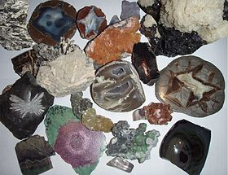

- Этот минерал поглощает инфракрасное излучение;
- медленно нагревается и медленно остывает;
- дарит жизнь, но может и отнимать жизнь;
- ускоряет метаболизм в организме;
- 1.5 млрд. людей в мире не имеют к нему доступа;
- В Найроби (столица Кении, Африка) стоит в 10 раз дороже, чем в Москве;
- в одном из состояний запоминает информацию до 5 дней;
- полезное ископаемое.

Ответ: ______________(2 балла)

- Подумайте и ответьте на вопрос.
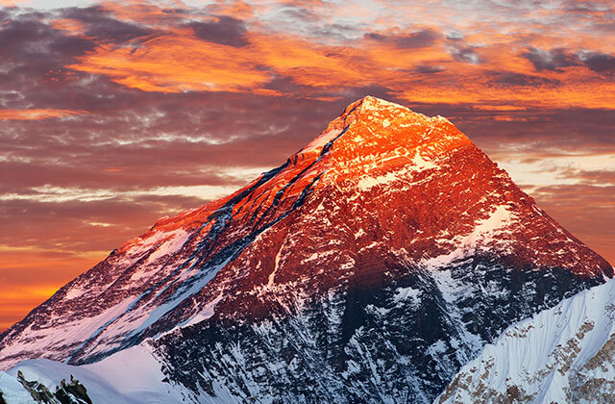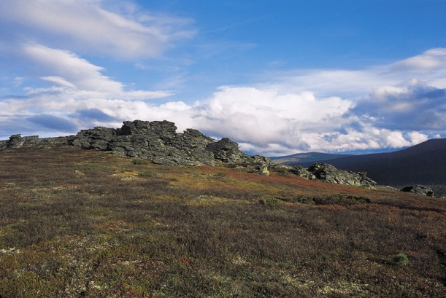

Горы в разных районах Земли имеют разную высоту и разную форму. Объясните почему?

Ответ: ___________________________________________________________________________________________________________________________________________________________________________________________________________________________________________________________________________________________________________________________________________________________________________________________________________________________________________________________________________________________________________________________________________________________________________________________________________________________________________________________________________ ( 4 балла)

- Геологическая история Земли насчитывает примерно 5 млрд. лет. Она разделена на геологические эры, в каждой из которой выделены свои геологические периоды.
Разместите геологические периоды, начиная с самого древнего.

- Триас 2. Четвертичный 3. Каменноугольный 4.Ордовик
Ответ запишите, как последовательность чисел

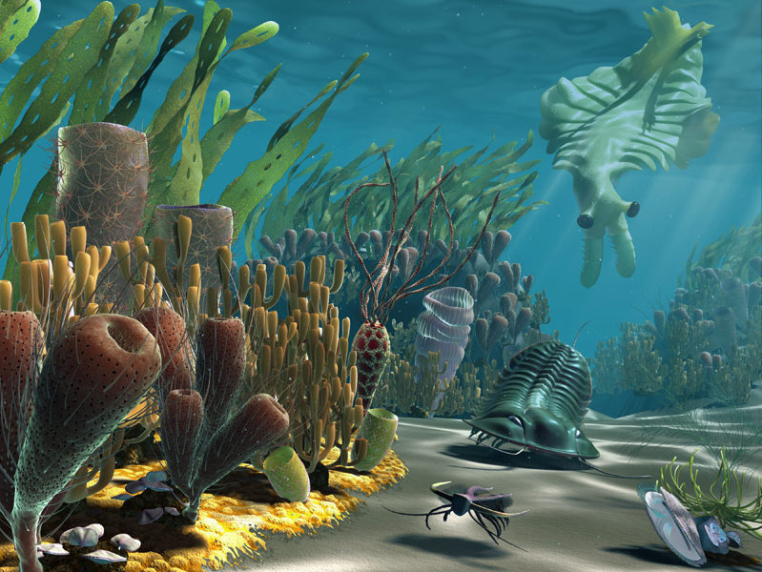
Ответ:__________________ (2 балла)
- Выбрать внешнюю силу, которая может создать данную форму рельефа.
(см. рисунок). Ответ запишите в виде буквы.

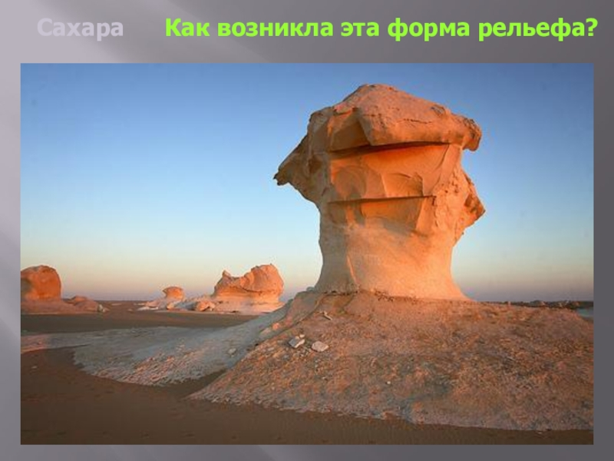

А. Вода Б) Ледник В) Человек Г) Ветер Д) Текучие воды

Ответ: ________________ (1 балл)

- Определить по координатам вулкан, используя физическую карту полушарий:
40 с.ш. и 14 в.д.
Как и где вулканы образуются? И что конкретно Вам известно про вулкан, который Вы определили.
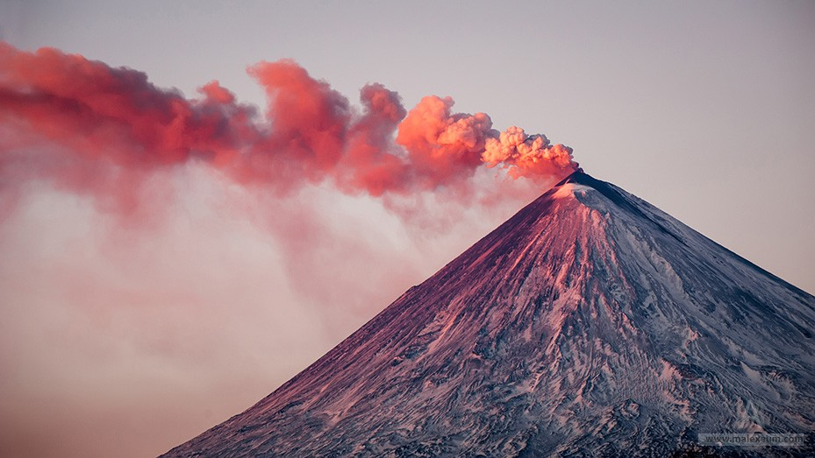
Ответ: _____________________________________________________________________________________________________________________________________________________________________________________________________________________________________________________________________________________________________________________________________________________________________________________________________________________________________________________________________________________________________________________________________________________________________________________________________________________________________________________________________________________________________________________________________ ( 5 баллов)

9.Во время экскурсии к обрыву реки учащиеся сделали зарисовку залегания горных пород (см. схему). С помощью схемы ответьте на предложенные вопросы:
А. Расположите горные породы в порядке увеличения их возраста, начиная с самой молодой по возрасту горной породы.
Запишите в ответе последовательность названий горных пород.
Б. Выберите горную породу осадочного обломочного происхождения.
В. Выберите осадочную карбонатную горную породу.
Г. Выберите горную породу метаморфического происхождения.

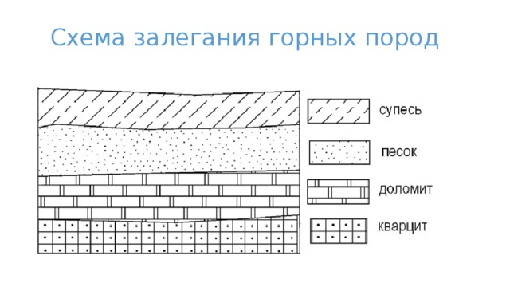
Ответ :
А.____________________
Б.________________________
В.____________________________
Г.___________________________________
( 4 балла)

Желаем успеха!!!

